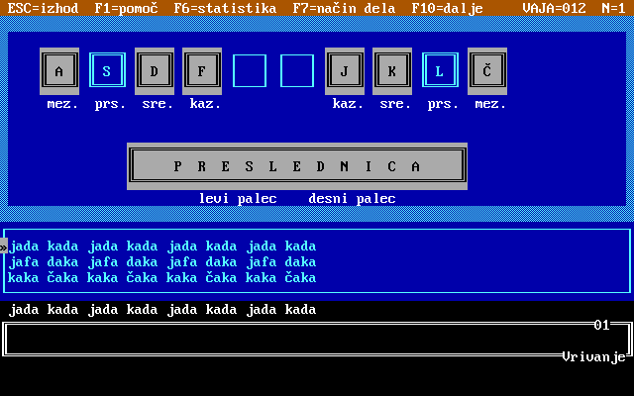

ZASLON SNEMAJTE S TIPKO PRINT SCREEN -> PRILEPI

VAJA NA ZAČETKU – NE BRIŠI!
- NADALJUJ SPODAJ NA PRAZNEM LISTU!

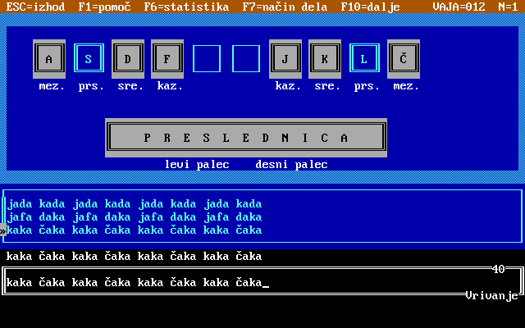

ZASLON SNEMAJTE S TIPKO PRINT SCREEN -> PRILEPI

KONČANA VAJA – NE BRIŠI!
- NADALJUJ SPODAJ NA PRAZNEM LISTU!

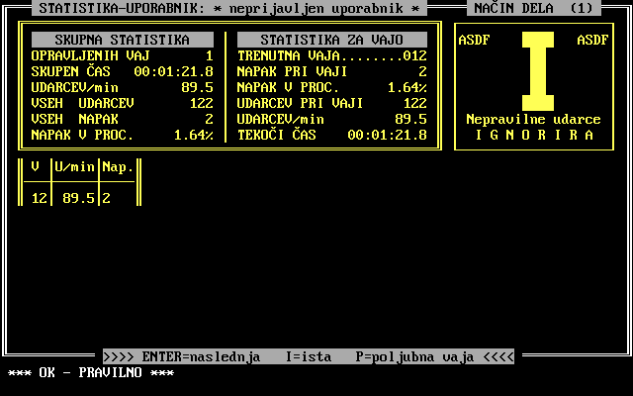

ZASLON SNEMAJTE S TIPKO PRINT SCREEN -> PRILEPI

STATISTIKA – NE BRIŠI!
- NADALJUJ SPODAJ NA PRAZNEM LISTU!

